О внесении дополнений в решение Уральского городского маслихата от 5 ноября 2021 года № 9-5 "Об утверждении Плана по управлению пастбищами и их использованию по городу Уральск на 2021-2022 годы"
Решение Уральского городского маслихата Западно-Казахстанской области от 2 сентября 2022 года № 18-5
Уральский городской маслихат РЕШИЛ:
1. Внести следующие дополнения в решение Уральского городского маслихата от 5 ноября 2021 года № 9-5 "Об утверждении плана по управлению пастбищами и их использованию по городу Уральск на 2021-2022 годы":

План по управлению пастбищами и их использованию по городу Уральск на 2021-2022 годы, утвержденному указанным решением:
дополнить подпунктом 7-1) следующего содержания:
"7-1) карту с обозначением внешних и внутренних границ и площадей пастбищ, необходимых для удовлетворения нужд населения для выпаса сельскохозяйственных животных личного подворья, в зависимости от местных условий и особенностей, согласно приложению 8 к настоящему Плану;";
дополнить приложением 8.
2. Настоящее решение вводится в действие со дня первого официального опубликования.
Секретарь Уральского городского маслихата | Е.Калиев
Приложение 8
к Плану по управлению
пастбищами и их
использованию по
городу Уральск на 2021-2022 годы
Карта с обозначением внешних и внутренних границ и площадей пастбищ, необходимых для удовлетворения нужд населения для выпаса сельскохозяйственных животных личного подворья, в зависимости от местных условий и особенностей

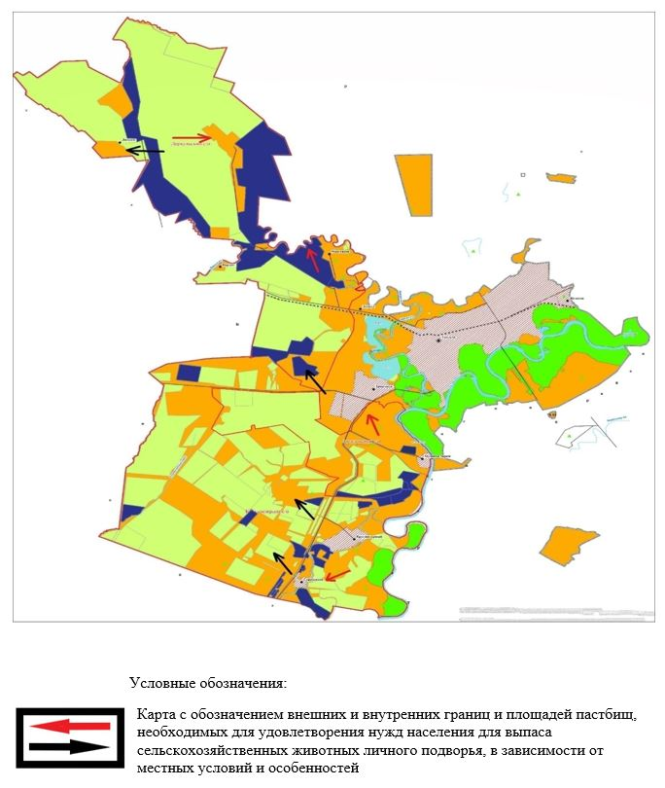

© 2012. РГП на ПХВ «Институт законодательства и правовой информации Республики Казахстан» Министерства юстиции Республики Казахстан

